无线电通信顾问组 | 
 | 文件 RAG/58(Add.2)-C
 | 2026年2月19日
 | 原文：英文
无线电通信局主任
向无线电通信顾问组第三十三次会议提交的报告
笔译状况

1 国际电联网站（主要为使用混合技术的SharePoint）
以国际电联六种语文提供的内容涵盖各部门/议题的主要登录页面（0级）和一键访问的页面。
现状：76%的内容以多种语文提供（包括8%的自动翻译），其余24%的内容包括：
• 研究组活动/会议（通常仅提供英文）
• 研讨会和区域活动，如RRS（使用相关区域的语文）
• SSD网页（以前仅提供英文、法文和西班牙文版本）
• ITU-R关于DMS的出版物网页（英文、法文和西班牙文）

1.1 技术构成及其对多语文支持的影响
国际电联网站主要基于SharePoint并集成了其他几种技术：
• SharePoint：主要内容平台
• 传统ASP：内容仍然有效的旧网页（特别是对于研究组）
• 网络应用.NET、Node.js（React/NextJS）等：鉴于其技术性质，应用程序主要仅以英文提供
• 文件管理系统（DMS）：用于语文选择有限的出版物
这种技术构成解释了网站不同部分在多语文可用性方面的差异。

1.2 规划的档案系统
国际电联正在建立一个类似于日内瓦联合国办事处（UNOG）使用的档案系统。该系统将允许把冻结的历史页面妥善归档并与国际电联网站分离，从而：
• 保留历史内容以供参考
• 完善在用国际电联网站的总体多语文统计数据
• 明确分离当前内容和存档内容
• 允许将翻译工作更集中于当前内容

1.3 统计数据
总体状况：平均多语文提供率为76%（总页数：1,850页）。
按语言分类：
• 英文：100%（源语言）
• 法文：80%
• 西班牙文：77%
• 阿拉伯文：73%
• 中文：70%
• 俄文：67%

2 WordPress平台
对不需要专门人工翻译的内容，WordPress网站使用自动翻译系统。
总体状况：90%的WordPress内容（250个页面中的225个）以多种语文提供，其中62%使用自动翻译。

2.1 WordPress网站
以下网站的开发支持多语文功能：
• 国际电联/世界气象组织全球中心 | 国际电联和世界气象组织（WMO）在WRC-27之前联合开展的国际电联/世界气象组织培训活动
翻译页数：11/20 = 55%
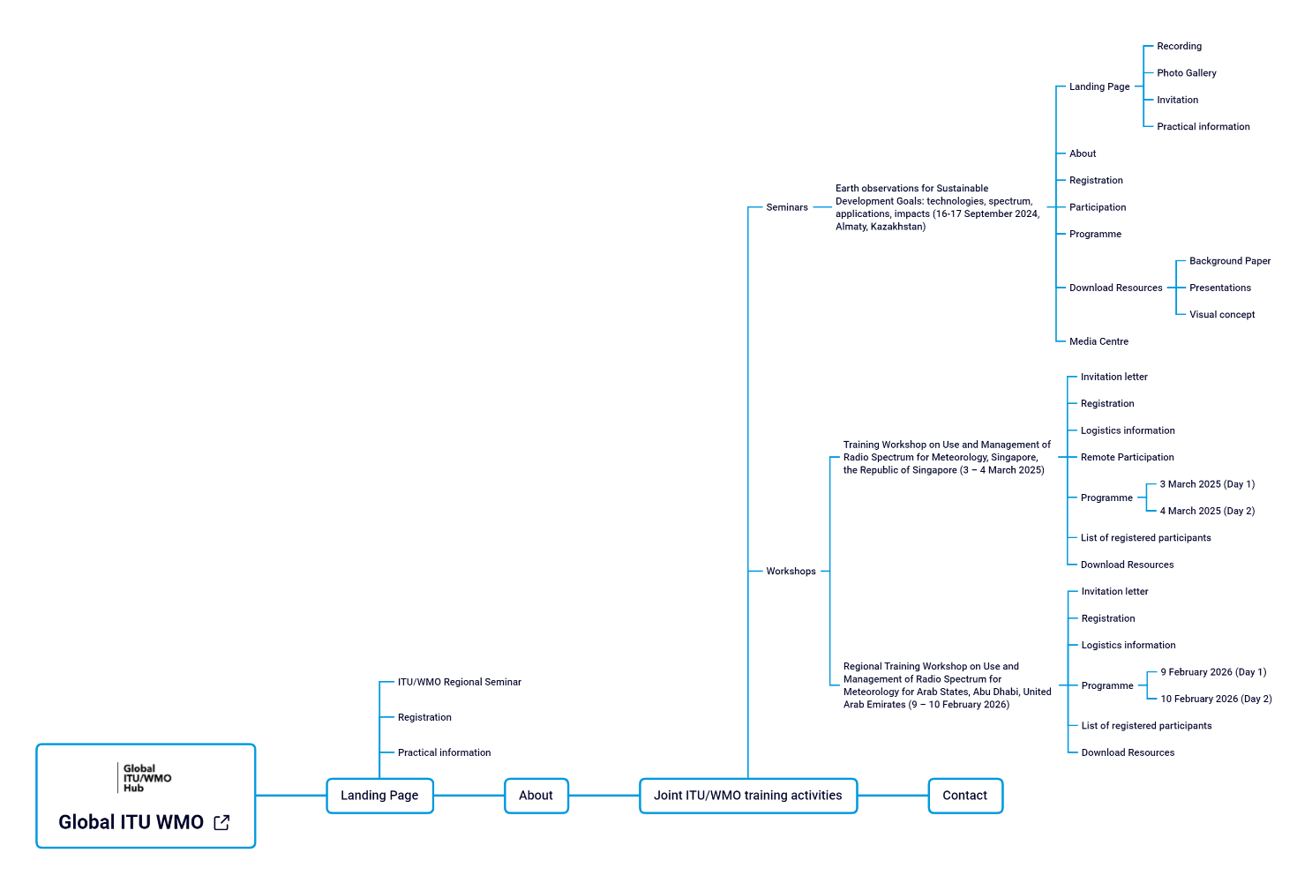

• 空间可持续性论坛（SSF）
翻译页数：28/28（全部自动翻译） à 100%（自动翻译）

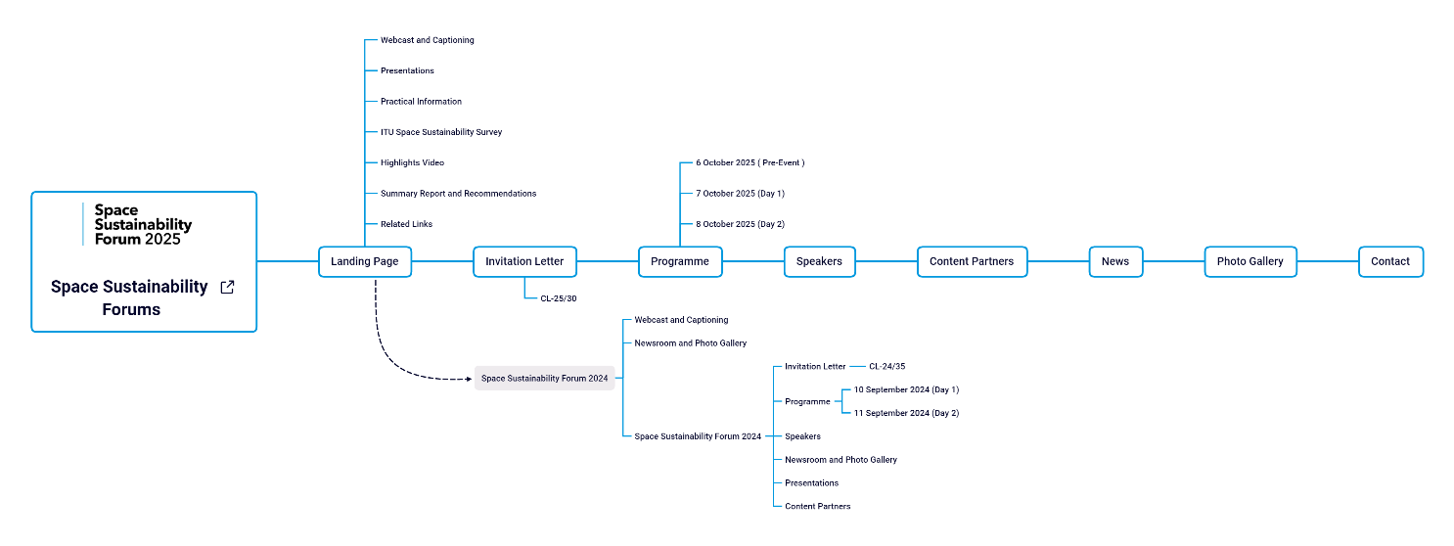
• 空间可持续性网关
翻译页数：11/11（全部自动翻译） à 100%（自动翻译）
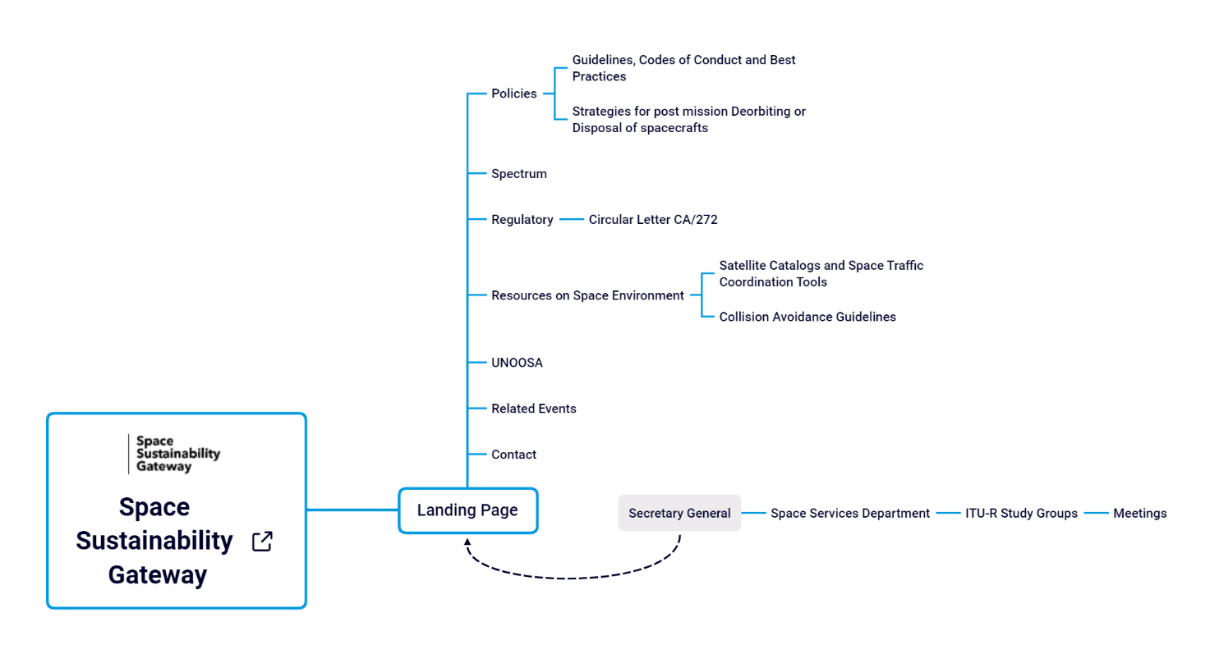
• 从天空连通世界
翻译页数：2/2（全部自动翻译） à 100%（自动翻译）
• BR IFIC中心（微型网站）
翻译页数：1/1（全部自动翻译） à 100%（自动翻译）
• 空间连通
翻译页数：17/17（全部自动翻译） à 100%（自动翻译）
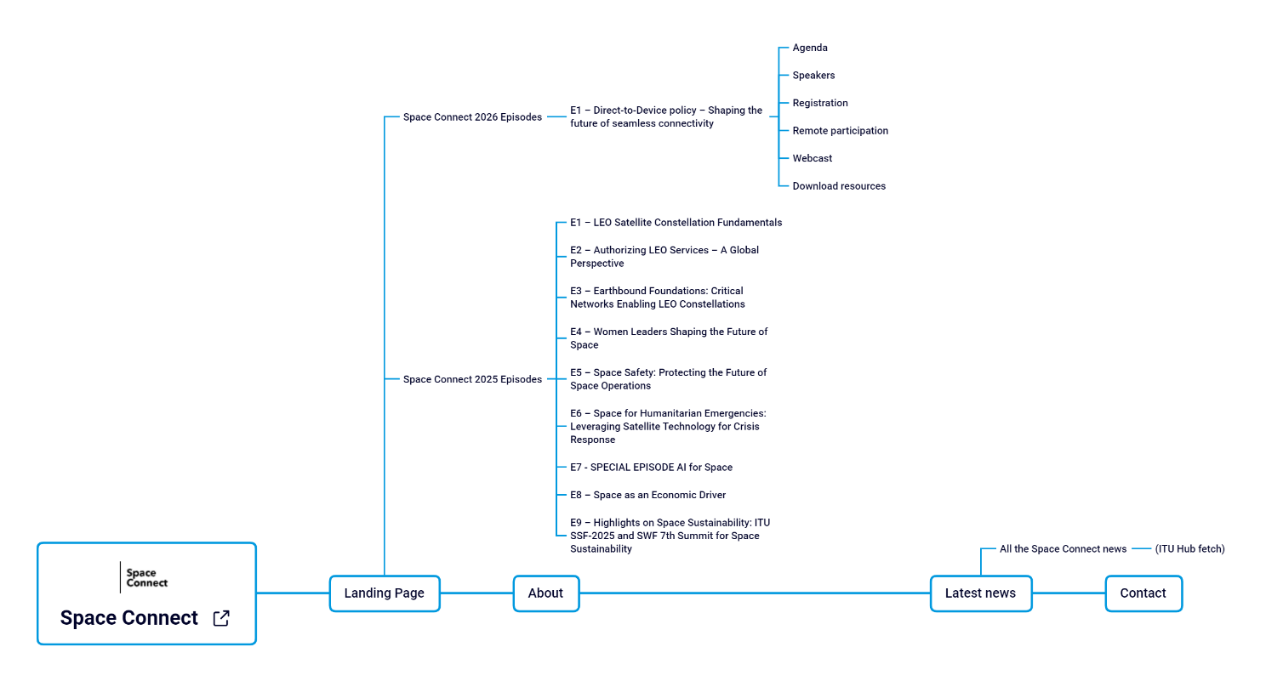

• WRC-27妇女联谊会
翻译页数：8/8（全部自动翻译） à 100%（自动翻译）

• IRIS-WRC-27
翻译页数：11/11（全部自动翻译） à 100%（自动翻译）
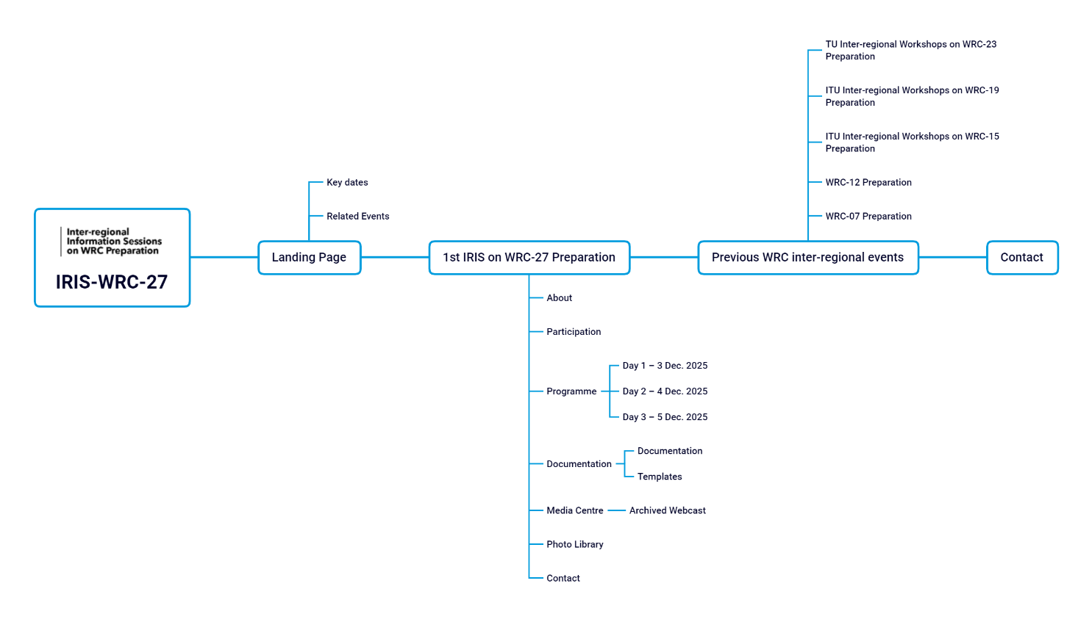
• WRC-27
翻译页数：27/27（全部自动翻译） à 100%（自动翻译）
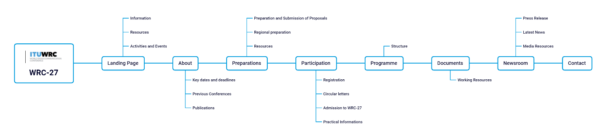
• RA-27
翻译页数：15/15（全部自动翻译） à 100%（自动翻译）
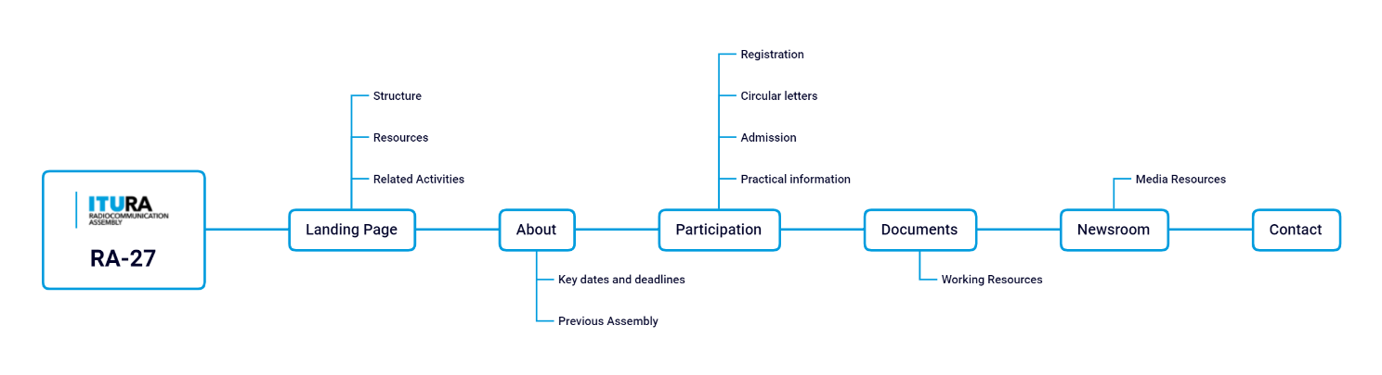
• ITU-R成员
翻译页数：25/25（全部自动翻译） à 100%（自动翻译）
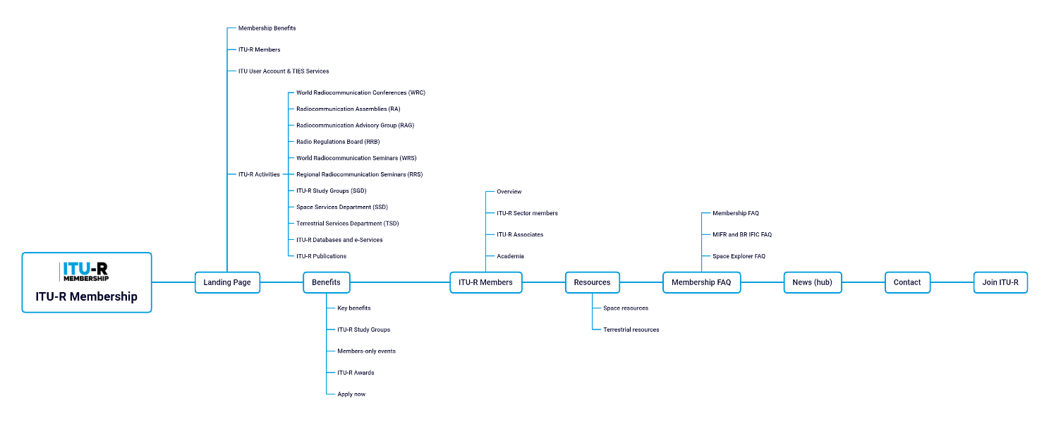

• WRS-24
翻译页数：32/32（全部自动翻译） à 100%（自动翻译）
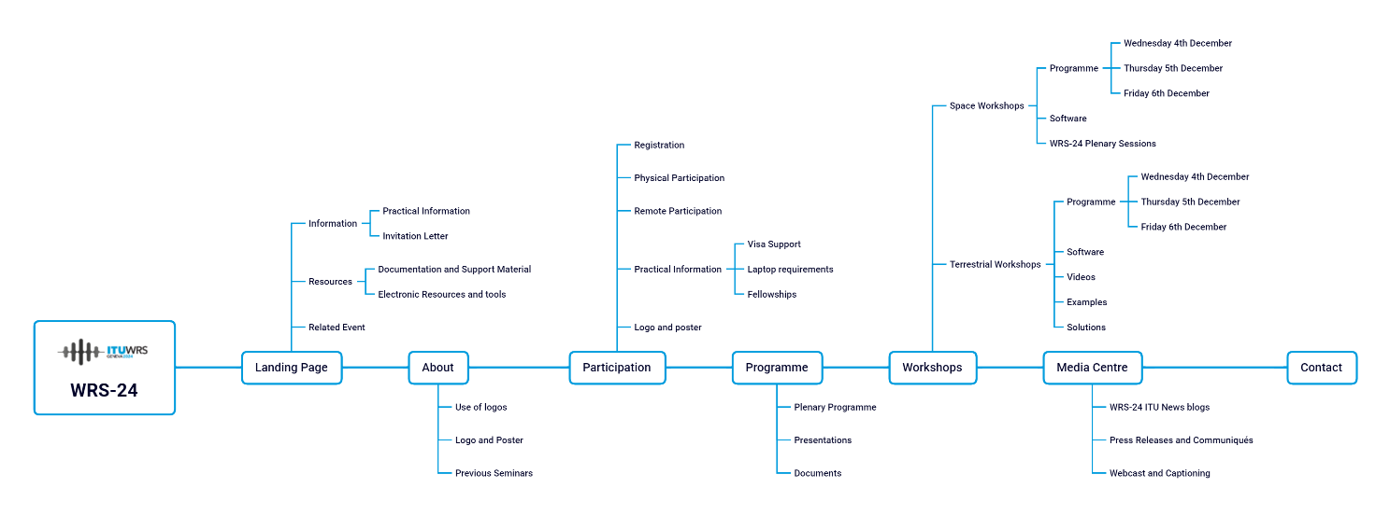
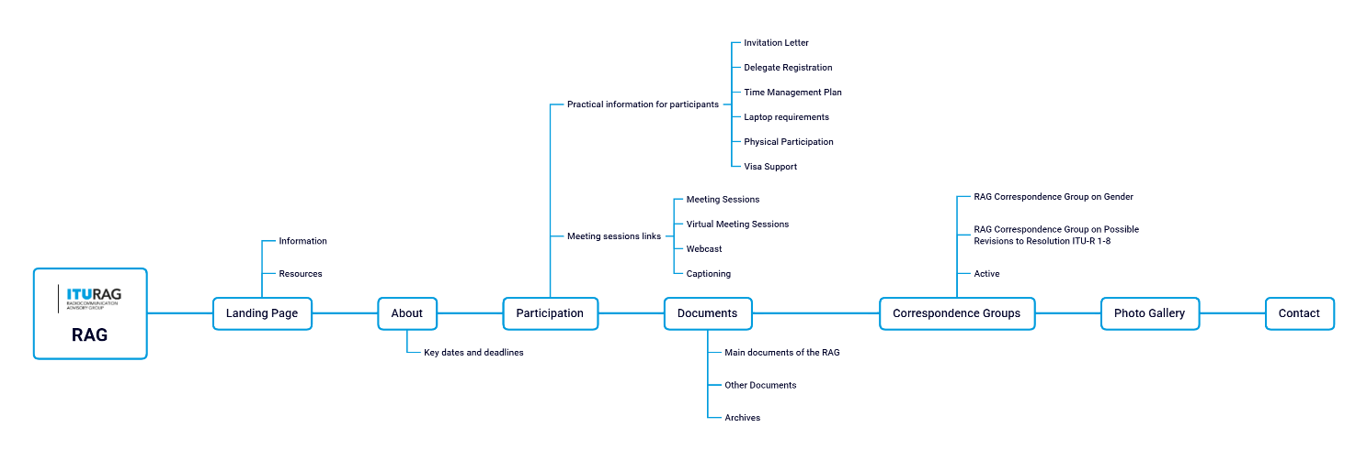
• RAG
翻译页数：18/18（全部自动翻译） à 100%（自动翻译）
• RRB30Years（微型网站）
翻译页数：1/1（全部自动翻译） à 100%（自动翻译）
• Space-Argus（微型网站）
翻译页数：2/2（全部自动翻译） à 100%（自动翻译）
• 对RNSS的有害干扰（微型网站）
翻译页数：1/1（全部自动翻译） à 100%（自动翻译）
• 妇女联谊会（微型网站）
翻译页数：2/2（全部自动翻译） à 100%（自动翻译）
• 空间网络监管中心（微型网站）
翻译页数：1/1（全部自动翻译） à 100%（自动翻译）

3 RAG文件使用按需机器翻译
除为RAG文件提供正式翻译外，还利用国际电联内部为国际电联文件和网站开发的神经机器翻译工具ITU Translate为RAG文件提供按需机器翻译。

4 结论
网站的主页以六种正式语文提供。国际电联网站主要基于SharePoint，其中包含无法通过额外翻译进行更新的已冻结内容。此外还包括为体现其专业性而主要使用英文维护的技术应用（如.NET和基于Node.js的内容）。
WordPress网站（约90%为多语文）比国际电联网站（约76%多语文）表现出更高的语文可用性。鉴于WordPress环境较早地采用了翻译工具，且国际电联网站包含冻结的内容和技术应用程序，因此造成了上述差异。规划中的档案系统有望将现有内容与历史资料分离，从而提高多语文统计数据的准确性。
2026年，将优先考虑具有可编辑性和适合翻译的高流量SharePoint页面。应加速实施档案系统，以确保历史内容得以保存，提升现有网页的多语文水平，并允许开展更有针对性的翻译工作。
可以考虑根据技术应用的目标受众来评估多语文要求。此外，还可审议在SharePoint中增强翻译功能或加速向WordPress迁移。建立翻译质量监控机制以及定期审查多语言覆盖范围，可为持续改进提供更多支持。

______________

